T.C.
KAHRAMANMARAŞ SÜTÇÜ İMAM ÜNİVERSİTESİ
MÜHENDİSLİK VE MİMARLIK FAKÜLTESİ



STAJ DEFTERİ
STAJ YAPAN ÖĞRENCİNİN |  |  |  | FOTOĞRAF
ADI SOYADI: |  | Eren Kaan DEMİR  (Örnektir. Gerçek Kişi veya Kişileri temsil etmemektedir.)
ÖĞRENCİ NUMARASI: |  | 23110131027
YARIYILI: |  | 6. Yarıyıl
STAJ TÜRÜ: |  | Yazılım
STAJIN YAPILDIĞI ÖĞRETİM YILI: |  | 2025 / 2026
STAJ BİLGİLERİ
İŞYERİ ADI | VeriNova Yazılım ve Yapay Zeka Çözümleri Ltd. Şti.
ADRESİ / TELEFON NUMARASI | KSÜ Avşar Yerleşkesi Teknopark Binası, Onikişubat/Kahramanmaraş / 0 (344) 000 00 00
YAPILAN ÇALIŞMANIN NİTELİĞİ | Iris veri seti üzerinde makine öğrenmesi modeli geliştirme, değerlendirme ve raporlama
STAJ BAŞLANGIÇ TARİHİ | 01.07.2026
STAJ BİTİŞ TARİHİ | 29.07.2026
STAJ SÜRESİ (GÜN) | 20 iş günü
STAJ YERİ YETKİLİSİ |  |  | İMZASI
Selim ARAS
Yazılım Mühendisi
(Örnektir. Gerçek Kişi veya Kişileri temsil etmemektedir.)

Stajınız kapsamında iş sağlığı ve güvenliği, hukuki sorumluluk ve veri güvenliği farkındalığına ilişkin gözlem, uygulama ve edinimlerinizi açıklayınız.
Yazılım stajı ofis ortamında yürütüldüğü için iş sağlığı ve güvenliği konusu öncelikle ergonomik çalışma, elektrikli ekipmanların güvenli kullanımı ve düzenli çalışma alanı üzerinden ele alınmıştır. Bilgisayar başında uzun süre çalışırken ekranın göz hizasına uygun konumlandırılması, oturma pozisyonunun korunması, belirli aralıklarla kısa mola verilmesi ve masa üzerinde kablo karmaşası oluşturulmaması gerektiği tarafıma hatırlatılmıştır. Bu düzenlemelerin yalnızca kişisel konfor için değil, uzun süreli çalışma verimliliği ve dikkat düzeyinin korunması için de önemli olduğu gözlemlenmiştir.

Hukuki sorumluluk açısından staj süresince kullanılan verilerin açık kaynaklı ve eğitim amaçlı veri setlerinden seçilmesine dikkat edilmiştir. Iris veri seti gerçek kişi bilgisi içermediği için kişisel verilerin korunması bakımından güvenli bir örnek olarak değerlendirilmiştir. Buna rağmen proje dosyalarının paylaşımı, kod deposuna yüklenen dosyalar, rapor çıktıları ve kullanılan bağımlılıkların lisansları konusunda dikkatli olunması gerektiği belirtilmiştir. Böylece yazılım geliştiricinin sadece kod yazan kişi değil, aynı zamanda ürettiği yazılımın hukuki ve etik sonuçlarından sorumlu bir teknik paydaş olduğu anlaşılmıştır.

Veri güvenliği farkındalığı kapsamında API anahtarı, parola, token veya kurum içi erişim bilgisi gibi hassas verilerin kaynak kod içine yazılmaması gerektiği öğrenilmiştir. Log kayıtlarında kişisel veya gizli veri tutulmaması, proje klasörlerinde gereksiz dosya paylaşımı yapılmaması ve model çıktılarının hangi veriyle üretildiğinin açıkça belirtilmesi gerektiği değerlendirilmiştir. Bu edinimler, makine öğrenmesi çalışmalarında veri seti küçük ve eğitim amaçlı olsa bile güvenli çalışma alışkanlığının ihmal edilmemesi gerektiğini göstermiştir.

Ayrıca staj süresince yazılım geliştirme süreçlerinde güvenli ve sorumlu çalışma kültürünün yalnızca teknik önlemlerle sınırlı olmadığı görülmüştür. Kod yazarken kullanılan kütüphanelerin güvenilir kaynaklardan kurulması, proje dosyalarının düzenli biçimde yedeklenmesi, sürüm kontrol sisteminde yapılan değişikliklerin açıklayıcı commit mesajlarıyla kaydedilmesi ve gereksiz dosyaların paylaşılmaması gerektiği öğrenilmiştir. Makine öğrenmesi çalışmaları kapsamında kullanılan veri setinin kaynağının belirtilmesi, deney sonuçlarının abartılmadan raporlanması ve elde edilen model başarısının yalnızca kullanılan veri setiyle sınırlı olduğunun ifade edilmesi mesleki sorumluluğun bir parçası olarak değerlendirilmiştir. Bu süreç, yazılım geliştiricinin çalışma ortamında hem fiziksel güvenliğe hem de veri, lisans, gizlilik ve raporlama güvenilirliği gibi konulara dikkat etmesi gerektiğini göstermiştir.

Stajınız kapsamında hukuki sorumluluk ve veri güvenliği farkındalığına ilişkin gözlem, uygulama ve edinimlerinizi açıklayınız.
Staj sürecinde yazılım geliştirme faaliyetlerinin hukuki sorumluluk boyutu özellikle veri kullanımı, lisanslar ve proje çıktılarının paylaşılması üzerinden değerlendirilmiştir. Makine öğrenmesi uygulamalarında kullanılan veri setinin kaynağı, kullanım amacı ve paylaşım koşulları açık biçimde bilinmelidir. Bu nedenle çalışmada kişisel veri içermeyen Iris veri seti tercih edilmiş ve veri seti üzerinde yapılan işlemler raporda şeffaf şekilde açıklanmıştır.

Veri güvenliği açısından proje ortamında kullanılan dosya ve çıktılar düzenli biçimde ayrılmıştır. Eğitim verisi, model dosyası, grafikler ve rapor çıktıları ayrı klasörlerde tutulmuş; gereksiz dosyaların kod deposuna eklenmemesi için .gitignore yapısı kullanılmıştır. Ayrıca model geliştirme sürecinde kullanılan rastgelelik değerlerinin sabitlenmesi, sonuçların tekrar üretilebilir olmasını sağlamış ve rapor güvenilirliğini artırmıştır.

Bu süreçte hukuki sorumluluk ve veri güvenliği farkındalığının yalnızca büyük ölçekli kurumsal projeler için değil, eğitim amaçlı yazılım ve makine öğrenmesi çalışmalarında da gerekli olduğu görülmüştür. Bir geliştirici, kullandığı verinin niteliğini, ürettiği çıktının sınırlarını ve paylaştığı dosyaların içeriğini kontrol etmekle yükümlüdür. Bu yaklaşım, profesyonel yazılım geliştirme kültürünün temel parçası olarak değerlendirilmiştir.

Staj boyunca ayrıca proje çıktılarının paylaşılabilirliği konusunda dikkatli olunması gerektiği öğrenilmiştir. Makine öğrenmesi modeliyle elde edilen doğruluk oranları, grafikler ve değerlendirme tabloları hazırlanırken sonuçların yalnızca kullanılan Iris veri seti ve seçilen algoritmalar kapsamında geçerli olduğu belirtilmiştir. Bu nedenle model başarısı genellenmiş bir sonuç gibi sunulmamış; kullanılan veri setinin sınırlılıkları, eğitim-test ayrımı ve değerlendirme ölçütleri dikkate alınarak açıklanmıştır. Böylece yazılım geliştirme sürecinde teknik doğruluk kadar raporlama etiği, veri kaynağının doğru belirtilmesi ve elde edilen sonuçların sorumlu biçimde yorumlanması gerektiği anlaşılmıştır.

Stajınız kapsamında meslek etiği, iş disiplini, profesyonel davranış, iletişim, kapsayıcılık ve farklı paydaşlarla uyuma ilişkin gözlem, uygulama ve edinimlerinizi açıklayınız.
Staj süresince meslek etiği, yapılan teknik çalışmanın doğru raporlanması, kullanılan kaynakların belirtilmesi ve sonuçların olduğundan farklı gösterilmemesi üzerinden değerlendirilmiştir. Makine öğrenmesi modellerinde elde edilen doğruluk değerlerinin bağlamından koparılarak sunulmaması, modelin hangi veriyle ve hangi koşullarda eğitildiğinin açıkça yazılması gerektiği öğrenilmiştir. Bu yaklaşım, mühendislik etiği bakımından şeffaf ve denetlenebilir çalışma üretmenin önemini göstermiştir.

İş disiplini ve profesyonel davranış açısından günlük görevlerin belirli bir plan dahilinde yürütülmesine dikkat edilmiştir. Her gün yapılan çalışmalar kısa notlarla kaydedilmiş, kod dosyaları düzenli biçimde isimlendirilmiş ve model denemelerinin sonuçları tablo halinde saklanmıştır. Mentör tarafından verilen geri bildirimler doğrultusunda kod okunabilirliği, raporlama dili ve grafik açıklamaları iyileştirilmiştir.

İletişim, kapsayıcılık ve farklı paydaşlarla uyum kapsamında teknik sonuçların yalnızca yazılımcılar için değil, konuya yeni başlayan öğrenciler veya karar vericiler için de anlaşılır biçimde ifade edilmesi gerektiği görülmüştür. Model sonuçları açıklanırken karmaşık terimlerin kısa tanımlarla desteklenmesi, grafiklerin başlık ve açıklamalarla verilmesi ve hataların açık biçimde belirtilmesi profesyonel iletişimin önemli unsurlarıdır.

Bu süreçte takım çalışmasına uyum sağlamanın da profesyonel davranışın önemli bir parçası olduğu anlaşılmıştır. Yazılım geliştirme sürecinde yalnızca bireysel olarak kod üretmek yeterli görülmemiş; yapılan işlemlerin başkaları tarafından anlaşılabilir, sürdürülebilir ve gerektiğinde geliştirilebilir olması gerektiği fark edilmiştir. Bu nedenle kod içerisinde açıklayıcı yorum satırları kullanılmasına, değişken ve dosya adlarının anlamlı seçilmesine, grafik ve rapor çıktılarının düzenli biçimde sunulmasına özen gösterilmiştir. Ayrıca karşılaşılan hatalar gizlenmeden not edilmiş, çözüm süreci açık şekilde ifade edilmiş ve gerektiğinde mentörden destek alınmıştır. Bu yaklaşım, meslek etiği, iş disiplini ve etkili iletişimin yazılım geliştirme sürecinde birbirini tamamlayan temel unsurlar olduğunu göstermiştir.

YAPILAN İŞ: | Oryantasyon ve Makine Öğrenmesi Projesinin Tanıtılması |  | TARİH: 1.07.2026
Stajın ilk iş gününde yazılım ekibinin çalışma düzeni, proje yönetim yaklaşımı ve staj süresince yürütülecek makine öğrenmesi uygulamasının genel kapsamı hakkında bilgilendirildim. Bu süreçte, Iris veri seti üzerinde bir sınıflandırma problemi ele alınacağı; veri setinin incelenmesi, ön işleme adımlarının uygulanması, model eğitimi, farklı makine öğrenmesi algoritmalarının karşılaştırılması, performans değerlendirmesi ve sonuçların raporlanması aşamalarının yazılımcı bakış açısıyla yürütüleceği açıklandı. Çalışmanın yalnızca teorik bilgi aktarımı şeklinde ilerlemeyeceği, her aşamada yazılan kod, elde edilen çıktı ve yapılan teknik yorum arasında anlamlı bir ilişki kurulması gerektiği özellikle vurgulandı.
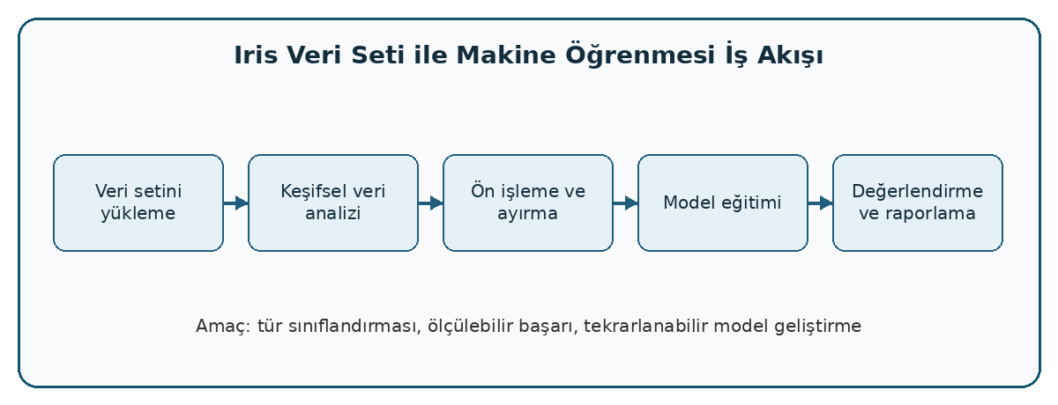
Şekil 1. Iris veri setiyle yürütülen makine öğrenmesi çalışmasının genel iş akışı.

Mentörüm tarafından makine öğrenmesi sürecinin temel aşamaları ayrıntılı biçimde açıklandı. İlk olarak veri setinin çalışma ortamına aktarılması, ardından değişkenlerin incelenmesi, sınıf dağılımlarının gözlemlenmesi ve keşifsel veri analizi yapılması gerektiği belirtildi. Daha sonra eğitim-test ayrımı, model seçimi, model eğitimi, doğruluk oranı, karışıklık matrisi ve sınıflandırma raporu gibi performans metriklerinin nasıl değerlendirileceği üzerinde duruldu. Şekil 1’de gösterilen iş akışı, staj boyunca izlenecek teknik süreci özetlemektedir. Bu iş akışı sayesinde hangi aşamada hangi işlemlerin yapılacağını, çalışmaların birbirini nasıl tamamladığını ve makine öğrenmesi projesinin yalnızca model eğitmekten ibaret olmadığını daha net biçimde görmüş oldum.
Günün devamında proje klasör yapısının nasıl oluşturulacağı, kod dosyalarının hangi mantıkla isimlendirileceği ve günlük çalışma notlarının nasıl tutulacağı hakkında bilgilendirme yapıldı. Veri, kod, model çıktısı, grafik ve rapor dosyalarının ayrı klasörlerde tutulmasının hem düzenli çalışma hem de projenin sürdürülebilirliği açısından önemli olduğu ifade edildi. Ayrıca çalışmada kurum verisi yerine açık ve eğitim amaçlı bir veri seti olan Iris veri setinin kullanılmasının veri güvenliği ve hukuki sorumluluk bakımından daha uygun olduğu değerlendirildi. Bu ilk gün çalışması, makine öğrenmesi uygulamalarında teknik başarı kadar düzenli dokümantasyon, tekrar üretilebilirlik, etik veri kullanımı ve profesyonel çalışma alışkanlıklarının da önemli olduğunu göstermiştir.

Staj Yetkilisinin Adı-Soyadı, İmzası:  Selim ARAS |  | Staj Yapanın Adı-Soyadı, İmzası:  Eren Kaan DEMİR

YAPILAN İŞ: | Python Çalışma Ortamı ve Bağımlılıkların Kurulması |  | TARİH: 2.07.2026
İkinci iş gününde, makine öğrenmesi çalışmasının düzenli ve tekrar üretilebilir biçimde yürütülebilmesi için gerekli geliştirme ortamını hazırladım. Öncelikle proje için ayrı bir Python sanal ortamı oluşturuldu ve bu ortam üzerinden kullanılacak temel kütüphaneler belirlendi. Veri okuma, tablo düzenleme ve temel analiz işlemleri için pandas; model kurma, eğitim-test ayrımı ve performans değerlendirme işlemleri için scikit-learn; grafik ve görsel çıktıların hazırlanması için ise matplotlib kütüphanelerinin kullanılmasına karar verildi. Ayrıca eğitim sonucunda elde edilecek modelin daha sonra yeniden kullanılabilmesi amacıyla model dosyasının dışa aktarılması için joblib kütüphanesinin tercih edilebileceği değerlendirildi.
Çalışma ortamı hazırlanırken terminal üzerinden sanal ortam oluşturma, gerekli paketleri yükleme ve proje bağımlılıklarını kontrol etme işlemleri gerçekleştirildi. Terminal üzerinde uygulanan örnek komutlar Şekil 2’de gösterilmiştir. Bu aşamada sanal ortam kullanımının, proje bağımlılıklarını bilgisayardaki genel Python kurulumundan ayırdığı ve proje bazlı daha kontrollü bir geliştirme süreci sağladığı öğrenildi. Böylece farklı projelerde farklı kütüphane sürümleriyle çalışmanın mümkün olduğu, ayrıca projenin başka bir bilgisayara taşınması durumunda aynı bağımlılıkların daha kolay kurulabileceği görüldü.
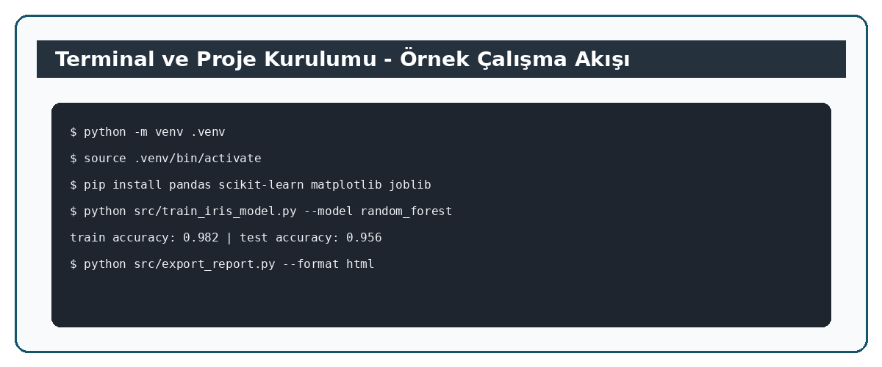
Şekil 2. Python sanal ortamı ve proje bağımlılıklarının terminal üzerinden hazırlanması.

Günün devamında proje klasör yapısı düzenlendi. Bu kapsamda veri dosyaları için data, kaynak kodlar için src, eğitilmiş modeller için models ve grafik/rapor çıktıları için reports klasörlerinin ayrı tutulmasının uygun olacağı değerlendirildi. Ayrıca kullanılan kütüphanelerin sürümlerini kayıt altına almak amacıyla requirements.txt dosyasının oluşturulması gerektiği belirtildi. Bu dosyanın, projenin ilerleyen aşamalarında tekrar kurulabilir ve paylaşılabilir olmasını sağlayan önemli bir unsur olduğu anlaşıldı.
Günün sonunda, profesyonel yazılım geliştirme sürecinde yalnızca çalışan bir kod yazmanın yeterli olmadığı; kodun hangi ortamda çalıştığının, hangi kütüphanelere bağlı olduğunun ve proje dosyalarının nasıl organize edildiğinin de önemli olduğu sonucuna ulaştım. Makine öğrenmesi projelerinde düzenli klasör yapısı, kontrollü bağımlılık yönetimi ve tekrar üretilebilir çalışma ortamı, model geliştirme sürecinin güvenilirliğini doğrudan etkileyen temel unsurlar olarak değerlendirilmiştir.

Staj Yetkilisinin Adı-Soyadı, İmzası:  Selim ARAS |  | Staj Yapanın Adı-Soyadı, İmzası:  Eren Kaan DEMİR

YAPILAN İŞ: | Iris Veri Setinin İncelenmesi ve Problem Tanımı |  | TARİH: 3.07.2026
Üçüncü iş gününde, makine öğrenmesi çalışmasında kullanılacak olan Iris veri setinin yapısını ayrıntılı biçimde inceledim. Veri setinde çiçeklere ait dört sayısal özellik bulunduğu görüldü. Bu özellikler sepal length, sepal width, petal length ve petal width değişkenlerinden oluşmaktadır. Hedef değişken ise setosa, versicolor ve virginica olmak üzere üç farklı Iris türünü ifade etmektedir. Bu nedenle çalışma, verilen çiçek ölçülerinden hareketle çiçeğin türünü tahmin etmeyi amaçlayan çok sınıflı bir sınıflandırma problemi olarak ele alınmıştır.

Veri seti küçük, düzenli ve yaygın kullanılan bir örnek olduğu için makine öğrenmesi sürecinin temel adımlarını öğrenmek açısından uygun bir başlangıç noktası olarak değerlendirildi. Buna rağmen veri setinin küçük olması, model değerlendirme sürecinde dikkatli olunması gerektiğini göstermektedir. Özellikle eğitim-test ayrımının rastgele fakat dengeli yapılması, model başarısının yalnızca tek bir doğruluk oranı üzerinden yorumlanmaması ve sınıflar bazındaki tahmin performansının ayrıca incelenmesi gerektiği üzerinde duruldu. Bu kapsamda veri setindeki sınıf dağılımı kontrol edildi ve her sınıfa ait örnek sayılarının dengeli olup olmadığı değerlendirildi.

Günün devamında veri setindeki değişkenlerin neyi temsil ettiği, ölçümlerin hangi aralıklarda yer aldığı ve hedef sınıfların birbirinden hangi özellikler üzerinden ayrılabileceği incelendi. Özellikle petal length ve petal width değişkenlerinin tür ayrımı üzerinde daha belirleyici olabileceği, buna karşılık bazı sınıfların birbirine yakın değerler gösterebileceği değerlendirildi. Bu tür ön incelemelerin, model eğitiminden önce probleme ilişkin teknik bir bakış açısı kazandırdığı anlaşıldı. Böylece modelin hangi özelliklerden yararlanarak tahmin yapabileceği konusunda ilk fikirler elde edildi.

Bu çalışma sırasında, veri setini yeterince anlamadan model eğitmeye başlamanın hatalı veya eksik yorumlara yol açabileceğini öğrendim. Değişkenlerin anlamı, hedef sınıfların dağılımı ve ölçümlerin genel yapısı incelenmeden yapılan modelleme sürecinin yorumlanabilirliği zayıf kalmaktadır. Gün sonunda problem tanımını, veri setindeki temel değişkenleri, hedef sınıfları ve beklenen model çıktısını kısa bir teknik not halinde kaydettim. Bu aşama, makine öğrenmesi projelerinde veri analizi ve problem tanımının model geliştirme kadar önemli olduğunu göstermiştir.

Staj Yetkilisinin Adı-Soyadı, İmzası:  Selim ARAS |  | Staj Yapanın Adı-Soyadı, İmzası:  Eren Kaan DEMİR

YAPILAN İŞ: | Keşifsel Veri Analizi ve Görselleştirme |  | TARİH:6.07.2026
Dördüncü iş gününde, Iris veri seti üzerinde keşifsel veri analizi çalışması yaptım. Bu aşamada amaç, model eğitimine geçmeden önce veri setindeki değişkenlerin genel yapısını, sınıflara göre dağılımlarını ve özellikler arasındaki olası ilişkileri daha iyi anlamaktı. İlk olarak veri setinde yer alan sepal length, sepal width, petal length ve petal width özelliklerine ait temel istatistiksel değerler incelendi. Minimum, maksimum, ortalama ve standart sapma değerleri karşılaştırılarak her bir değişkenin veri seti içindeki aralığı ve değişkenlik düzeyi değerlendirildi. Bu inceleme, hangi özelliklerin sınıflar arasında daha fazla ayırt edici bilgi taşıyabileceğini anlamam açısından faydalı oldu.

Daha sonra hedef sınıflara göre özelliklerin dağılımları incelendi. Özellikle petal length ve petal width değişkenlerinin Iris türlerini ayırmada daha belirgin bilgi taşıdığı gözlemlendi. Buna karşılık sepal length ve sepal width özelliklerinin bazı sınıflarda birbirine daha yakın değerler gösterebildiği görüldü. Bu durum, modelin sınıflandırma yaparken tüm özellikleri aynı düzeyde kullanmayabileceğini ve bazı değişkenlerin tahmin başarısı üzerinde daha etkili olabileceğini göstermiştir. Böylece özelliklerin yalnızca sayısal değerler olarak değil, sınıflandırma problemindeki ayırt edici rolleri açısından da değerlendirilmesi gerektiğini öğrendim.
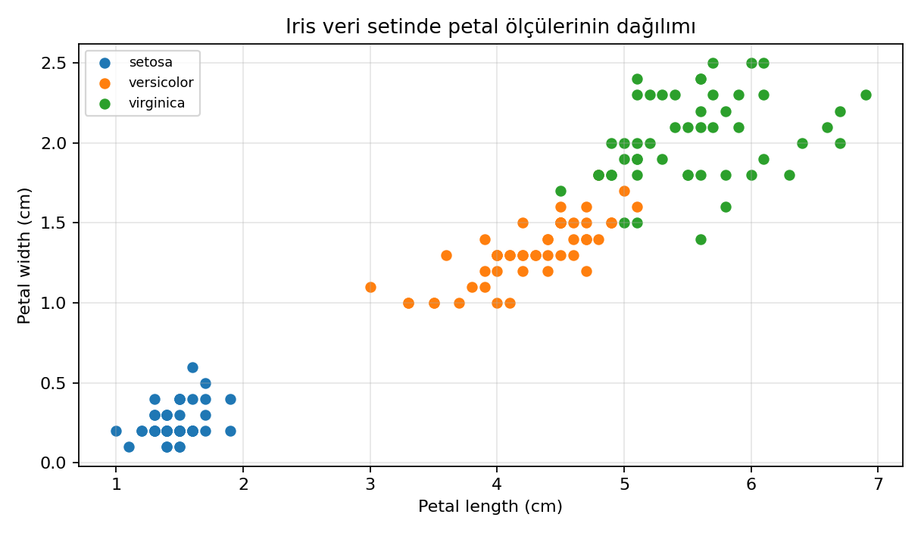
Şekil 3. Iris veri setinde petal uzunluğu ve petal genişliği özelliklerinin türlere göre dağılımı.
Şekil 3’te petal uzunluğu ve petal genişliği değerlerinin türlere göre dağılımı gösterilmektedir. Grafik incelendiğinde setosa sınıfının diğer iki sınıftan daha net ayrıldığı, versicolor ve virginica sınıflarının ise belirli bölgelerde birbirine daha yakın dağıldığı görülmektedir. Bu gözlem, ilerleyen aşamalarda model değerlendirmesi yapılırken özellikle versicolor ve virginica sınıfları arasında karışıklık oluşabileceğine dair ön fikir sağlamıştır. Bu nedenle yalnızca genel doğruluk oranına bakmanın yeterli olmayacağı, sınıf bazlı değerlendirme metriklerinin de dikkate alınması gerektiği anlaşılmıştır.

Günün sonunda, veri görselleştirmenin veri bilimi çalışmalarında yalnızca sunum amacıyla değil, aynı zamanda modelleme kararlarını desteklemek için de kullanıldığını öğrendim. Özellikler arasındaki ilişkiyi grafikler üzerinden yorumlamak, hangi değişkenlerin sınıflandırma için daha etkili olabileceğini ve hangi sınıflar arasında tahmin hatası oluşabileceğini anlamama yardımcı oldu. Bu çalışma, makine öğrenmesi projelerinde keşifsel veri analizinin model eğitimi öncesinde mutlaka yapılması gereken temel adımlardan biri olduğunu göstermiştir.

Staj Yetkilisinin Adı-Soyadı, İmzası:  Selim ARAS |  | Staj Yapanın Adı-Soyadı, İmzası:  Eren Kaan DEMİR

YAPILAN İŞ: | Veri Temizleme ve Ön İşleme Kontrolleri |  | TARİH:7.07.2026
Beşinci iş gününde, modelleme aşamasına geçmeden önce veri temizleme ve ön işleme kontrolleri yapıldı. Bu kapsamda ilk olarak Iris veri setinde eksik değer bulunup bulunmadığı kontrol edildi. Ardından veri tipleri incelenerek model girişinde kullanılacak değişkenlerin sayısal formatta olduğu doğrulandı. Veri setinde yer alan sepal length, sepal width, petal length ve petal width özelliklerinin makine öğrenmesi algoritmalarına doğrudan girdi olarak verilebilecek yapıda olduğu görüldü. Iris veri seti temiz ve düzenli bir veri seti olmasına rağmen, gerçek yazılım ve veri bilimi projelerinde bu aşamanın çoğu zaman daha uzun sürdüğü, eksik değerler, hatalı ölçümler, aykırı değerler ve tutarsız veri tiplerinin model başarısını doğrudan etkileyebileceği belirtildi.
Ön işleme sürecinde, özelliklerin ölçeklerinin bazı makine öğrenmesi algoritmaları için önemli olduğu değerlendirildi. Özellikle K-En Yakın Komşu (KNN), Destek Vektör Makineleri (SVM) ve lojistik regresyon gibi algoritmaların mesafe veya katsayı temelli çalıştığı için değişken ölçeklerinden etkilenebileceği anlatıldı. Bu nedenle bu tür modellerde StandardScaler kullanılarak özelliklerin benzer ölçekte ifade edilmesinin model performansına katkı sağlayabileceği öğrenildi. Buna karşılık Random Forest gibi ağaç tabanlı algoritmaların karar kuralları üzerinden çalıştığı ve ölçekleme işleminden daha az etkilendiği örneklerle açıklandı. Bu karşılaştırma, her algoritma için aynı ön işleme adımlarının zorunlu olmadığını, modelin çalışma mantığına göre uygun hazırlık sürecinin belirlenmesi gerektiğini göstermiştir.
Günün önemli kazanımlarından biri de veri sızıntısı kavramını öğrenmek oldu. Ölçekleme, dönüştürme veya özellik seçimi gibi işlemlerin tüm veri seti üzerinde yapılmasının test verisine ait bilgilerin dolaylı olarak eğitim sürecine karışmasına neden olabileceği açıklandı. Bu nedenle ölçekleme işleminin yalnızca eğitim verisi üzerinde öğrenilmesi, daha sonra aynı dönüşümün test verisine uygulanması gerektiği vurgulandı. Bu yaklaşım, test verisinin model geliştirme sürecinde kullanılmasını engellediği için daha güvenilir ve gerçekçi bir performans değerlendirmesi yapılmasını sağlar.
Günün sonunda veri ön işlemenin yalnızca teknik bir hazırlık adımı olmadığı, aynı zamanda model sonuçlarının güvenilirliğini doğrudan etkileyen kritik bir süreç olduğu sonucuna ulaştım. Temiz, doğru yapılandırılmış ve uygun şekilde ölçeklendirilmiş bir veri seti, modelin daha sağlıklı öğrenmesine katkı sağlamaktadır. Ayrıca ön işleme adımlarının kod içerisinde düzenli ve tekrar üretilebilir biçimde yazılması gerektiği görüldü. Bu çalışma, makine öğrenmesi projelerinde model başarısının yalnızca seçilen algoritmaya değil, verinin doğru hazırlanmasına ve değerlendirme sürecinde veri sızıntısından kaçınılmasına da bağlı olduğunu göstermiştir.

Staj Yetkilisinin Adı-Soyadı, İmzası:  Selim ARAS |  | Staj Yapanın Adı-Soyadı, İmzası:  Eren Kaan DEMİR

YAPILAN İŞ: | Eğitim-Test Ayrımı ve Pipeline Tasarımı |  | TARİH:8.07.2026
Altıncı iş gününde, Iris veri setinin eğitim ve test verisi olarak ayrılması üzerinde çalıştım. Bu aşamada amaç, makine öğrenmesi modelinin daha önce görmediği veriler üzerinde nasıl performans gösterdiğini değerlendirebilmektir. Veri setinin yüzde yetmişi eğitim, yüzde otzu ise test verisi olacak şekilde ayrıldı. Eğitim verisi modelin öğrenme sürecinde kullanılırken, test verisi yalnızca model eğitimi tamamlandıktan sonra performans değerlendirmesi yapmak için ayrıldı. Böylece modelin yalnızca ezberleme yapıp yapmadığı değil, yeni veriler karşısındaki tahmin başarısı da gözlemlenebilecek hale getirildi.
Veri seti üç farklı sınıftan oluştuğu için eğitim ve test ayrımı yapılırken sınıf dağılımının korunmasına özellikle dikkat edildi. Bu amaçla stratify parametresi kullanıldı. Stratify kullanımı sayesinde setosa, versicolor ve virginica sınıflarının hem eğitim hem de test veri setinde dengeli biçimde temsil edilmesi sağlandı. Özellikle küçük veri setlerinde rastgele ayrım yapılması durumunda bazı sınıfların test verisinde az temsil edilmesi veya dengesiz dağılması mümkündür. Bu durum model performansının yanlış yorumlanmasına neden olabileceği için sınıf dağılımını koruyan bir ayrım tercih edildi. Ayrıca deneylerin tekrar üretilebilir olması için random_state değeri sabit tutuldu. Bu sayede kod her çalıştırıldığında aynı eğitim-test ayrımı elde edilerek sonuçların karşılaştırılabilir olması sağlandı.
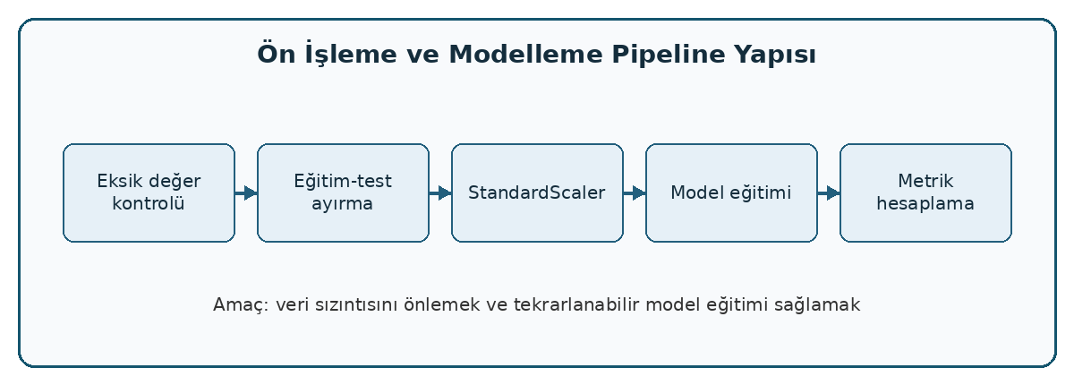
Şekil 4. Ön işleme, eğitim-test ayrımı ve modelleme adımlarının pipeline yapısı.
Günün devamında, ön işleme ve modelleme adımlarının ayrı ayrı ve dağınık biçimde yazılması yerine pipeline yapısı içerisinde tanımlanmasının daha doğru olduğu görüldü. Pipeline yapısı; ölçekleme, model eğitimi ve tahmin işlemlerini belirli bir sıraya bağlayarak kodun daha okunabilir, düzenli ve sürdürülebilir olmasını sağlamaktadır. Şekil 4’te eğitim-test ayrımı, ölçekleme ve modelleme sürecinin temel aşamaları özetlenmektedir. Bu yapı sayesinde hangi işlemin hangi sırayla uygulanacağı netleşmiş, özellikle ölçekleme gibi ön işleme adımlarında veri sızıntısı riskinin azaltılabileceği anlaşılmıştır.
Pipeline kullanımının bir diğer avantajı da farklı modellerin aynı veri hazırlama adımlarıyla karşılaştırılmasını kolaylaştırmasıdır. Örneğin KNN, SVM ve lojistik regresyon gibi ölçeklemeden etkilenen modeller için StandardScaler adımının modele entegre edilmesi, deneylerin daha kontrollü yürütülmesine katkı sağlamaktadır. Bu yaklaşım aynı zamanda ilerleyen günlerde yapılacak model karşılaştırmaları için ortak bir çalışma yapısı oluşturmuştur. Böylece her model için ayrı ayrı tekrar eden kod yazmak yerine, benzer adımları içeren daha modüler ve profesyonel bir geliştirme düzeni kurulmuştur.

Staj Yetkilisinin Adı-Soyadı, İmzası:  Selim ARAS |  | Staj Yapanın Adı-Soyadı, İmzası:  Eren Kaan DEMİR

YAPILAN İŞ: | İlk Model: Lojistik Regresyon Uygulaması |  | TARİH:9.07.2026
Iris veri seti üzerinde ilk sınıflandırma modeli olarak lojistik regresyon algoritmasını kullandım. Bu aşamada amaç, daha karmaşık modellere geçmeden önce yorumlanabilir ve temel bir algoritma ile veri setinin sınıflandırılabilirlik düzeyini gözlemlemekti. Mentörüm tarafından lojistik regresyonun yalnızca ikili sınıflandırma problemlerinde değil, uygun yapılandırma ile çok sınıflı sınıflandırma problemlerinde de kullanılabileceği açıklandı. Iris veri setinde üç farklı tür bulunduğu için modelin, çiçeklere ait ölçümler ile sınıf etiketleri arasındaki ilişkiyi öğrenerek her bir örneği setosa, versicolor veya virginica sınıflarından birine ataması hedeflendi.
Modelleme sürecinde öncelikle daha önce oluşturulan eğitim ve test veri ayrımı kullanıldı. Lojistik regresyon katsayı temelli çalışan bir algoritma olduğu için özelliklerin benzer ölçekte ifade edilmesinin modelin daha sağlıklı çalışmasına katkı sağlayacağı değerlendirildi. Bu nedenle modelden önce StandardScaler ile ölçekleme adımı uygulandı. Ayrıca modelin eğitim sürecinde yakınsama problemi yaşamaması için maksimum iterasyon değerinin yeterli seçilmesi gerektiği görüldü. Bu ayarların, küçük bir veri setinde bile modelin kararlı biçimde eğitilebilmesi açısından önemli olduğu anlaşıldı.
Model eğitildikten sonra test verisi üzerinde tahminler üretildi ve ilk olarak doğruluk metriği hesaplandı. Elde edilen doğruluk değeri genel olarak başarılı görünse de yalnızca bu değere bakarak modelin tüm sınıflarda eşit düzeyde iyi çalıştığı sonucuna varılamayacağı değerlendirildi. Özellikle çok sınıflı problemlerde bazı sınıflar kolay ayrılırken bazı sınıflar birbirine daha yakın özellikler gösterebilir. Iris veri setinde setosa sınıfının daha belirgin ayrıldığı, versicolor ve virginica sınıflarının ise bazı özellik aralıklarında birbirine yakınlaştığı daha önceki analizlerde görülmüştü. Bu nedenle model performansının yalnızca genel doğruluk oranı ile değil, sınıf bazlı değerlendirme metrikleriyle birlikte incelenmesi gerektiği not edildi.
Günün sonunda precision, recall ve F1-score metriklerinin model değerlendirmesinde neden önemli olduğu üzerinde duruldu. Precision, modelin belirli bir sınıfa yaptığı tahminlerin ne kadarının doğru olduğunu; recall, o sınıfa ait gerçek örneklerin ne kadarının doğru yakalandığını; F1-score ise precision ve recall değerlerini birlikte değerlendiren dengeli bir ölçüt olduğunu göstermektedir. Bu metriklerin raporlanması, modelin yalnızca genel başarı düzeyini değil, sınıflar arasındaki performans farklılıklarını da anlamaya yardımcı olmaktadır.
Bu çalışma sonucunda, makine öğrenmesi projelerinde basit ve yorumlanabilir bir modelle başlangıç yapmanın yararlı olduğunu öğrendim. Lojistik regresyon, karmaşık algoritmalara geçmeden önce veri setinin temel sınıflandırılabilirlik düzeyini görmek için iyi bir referans model sağlamaktadır. Ayrıca modelin doğru kurulması için yalnızca algoritmayı çağırmanın yeterli olmadığı; ölçekleme, iterasyon ayarı, tahmin üretimi ve metriklerin birlikte değerlendirilmesi gerektiği görülmüştür. Bu günkü çalışma, modelleme sürecinin teknik olduğu kadar yorumlama ve raporlama sorumluluğu da taşıdığını göstermiştir.

Staj Yetkilisinin Adı-Soyadı, İmzası:  Selim ARAS |  | Staj Yapanın Adı-Soyadı, İmzası:  Eren Kaan DEMİR

YAPILAN İŞ: | KNN Modeli ve Komşuluk Mantığının İncelenmesi |  | TARİH:10.07.2026
Sekizinci iş gününde, Iris veri seti üzerinde ikinci sınıflandırma modeli olarak K-Nearest Neighbors (KNN) algoritması üzerinde çalıştım. Bu algoritmanın temel çalışma mantığı, yeni bir veri örneğini sınıflandırırken eğitim verisindeki en yakın komşularını dikkate almasıdır. Mentörüm tarafından KNN modelinin klasik anlamda karmaşık bir eğitim sürecine sahip olmadığı, modelin tahmin aşamasında mesafe hesabı yaparak karar verdiği açıklandı. Bu nedenle KNN algoritmasının özellikle veri dağılımına, özelliklerin ölçeğine ve seçilen komşu sayısına duyarlı olduğu görüldü.
Çalışmanın ilk aşamasında, daha önce oluşturulan eğitim-test ayrımı kullanılarak KNN modeli kuruldu. Modelin mesafe temelli çalışması nedeniyle özelliklerin aynı ölçeğe getirilmesi gerektiği değerlendirildi. Iris veri setindeki özelliklerin tamamı santimetre cinsinden olsa da değer aralıkları birbirinden farklı olabildiği için StandardScaler kullanılarak ölçekleme işlemi uygulandı. Bu işlem yapılmadığında, daha geniş aralıkta değer alan bir değişkenin mesafe hesabında diğer özelliklere göre daha baskın hale gelebileceği öğrenildi. Böylece ölçekleme adımının özellikle KNN gibi algoritmalarda model başarısını doğrudan etkileyebileceği anlaşıldı.
Günün devamında n_neighbors parametresi için farklı değerler denendi. Küçük komşu sayılarında modelin eğitim verisindeki yerel değişimlere daha duyarlı hale geldiği, bu durumun bazı örneklerde aşırı öğrenmeye benzer sonuçlar doğurabileceği değerlendirildi. Buna karşılık komşu sayısı çok büyük seçildiğinde modelin karar sınırlarının fazla yumuşadığı ve sınıflar arasındaki ayrıntılı farklılıkları yakalamakta zorlanabileceği gözlemlendi. Bu nedenle parametre seçiminin yalnızca en yüksek test doğruluğunu veren değeri seçmekten ibaret olmadığı; modelin genelleme davranışı, veri setinin büyüklüğü ve sınıfların dağılımı ile birlikte değerlendirilmesi gerektiği öğrenildi.
KNN modeli ile elde edilen sonuçlar, daha önce kullanılan lojistik regresyon modeliyle karşılaştırıldı. Genel başarı değerleri birbirine yakın görünse de iki modelin karar verme mantığının farklı olduğu görüldü. Lojistik regresyon doğrusal karar sınırları oluşturmaya çalışırken, KNN modeli veri noktalarının birbirine olan yakınlığı üzerinden tahmin yapmaktadır. Bu fark, aynı veri seti üzerinde farklı algoritmaların benzer sonuçlar üretse bile problemi farklı bakış açılarıyla ele aldığını göstermiştir. Bu nedenle model karşılaştırması yapılırken yalnızca doğruluk oranına değil, algoritmanın çalışma mantığına ve problem yapısına uygunluğuna da dikkat edilmesi gerektiği anlaşılmıştır.
Günün sonunda KNN algoritmasının mantıksal olarak anlaşılması kolay bir yöntem olmasına rağmen, uygulamada dikkatli parametre seçimi ve doğru ön işleme gerektirdiğini öğrendim. Özellikle ölçekleme, komşu sayısı ve veri dağılımı gibi unsurlar model performansını doğrudan etkilemektedir. Bu çalışma, makine öğrenmesi projelerinde model seçiminin tek başına yapılmaması gerektiğini; seçilen algoritmanın veri yapısı, özellik ölçekleri ve değerlendirme metrikleriyle birlikte ele alınması gerektiğini göstermiştir.

Staj Yetkilisinin Adı-Soyadı, İmzası:  Selim ARAS |  | Staj Yapanın Adı-Soyadı, İmzası:  Eren Kaan DEMİR

YAPILAN İŞ: | SVM Modeli ve Karar Sınırlarının Değerlendirilmesi - 1 |  | TARİH:13.07.2026
Dokuzuncu iş gününde, Iris veri seti üzerinde Support Vector Machine (SVM) modeli ile sınıflandırma çalışması yaptım. Mentörüm tarafından SVM algoritmasının temel amacının, sınıflar arasında en uygun karar sınırını belirlemek olduğu açıklandı. Bu yaklaşımda model, farklı sınıflara ait örnekleri birbirinden ayıran sınırı oluştururken yalnızca doğru sınıflandırma yapmayı değil, sınıflar arasındaki marjı mümkün olduğunca geniş tutmayı da hedeflemektedir. Bu nedenle SVM, özellikle sınıfların birbirine yakın olduğu durumlarda güçlü bir sınıflandırma yöntemi olarak değerlendirilmektedir.

Çalışmanın ilk aşamasında SVM algoritmasının doğrusal ve doğrusal olmayan ayrım problemlerinde nasıl kullanılabileceği incelendi. Doğrusal olarak ayrılması zor olan veri yapılarında kernel fonksiyonlarından yararlanılabildiği öğrenildi. Iris veri setinde setosa sınıfının diğer türlerden daha belirgin biçimde ayrıldığı, buna karşılık versicolor ve virginica sınıflarının bazı bölgelerde birbirine daha yakın dağıldığı daha önceki keşifsel analizlerde görülmüştü. Bu nedenle SVM modelinin özellikle bu iki sınıf arasındaki karar sınırını nasıl oluşturacağı önemli bir değerlendirme konusu olarak ele alındı.

Uygulama aşamasında RBF kernel kullanılarak SVM modeli kuruldu. RBF kernel, doğrusal olmayan ilişkileri modelleyebilmesi nedeniyle tercih edildi. Model kurulurken daha önce oluşturulan pipeline yapısından yararlanıldı ve ölçekleme adımı modele dahil edildi. SVM algoritmasının mesafe ve karar sınırı hesabından etkilenen bir yapıya sahip olması nedeniyle özelliklerin ölçeklendirilmesinin model performansı açısından önemli olduğu görüldü. Bu durum, önceki günlerde öğrenilen ön işleme adımlarının modelleme sürecindeki etkisini yeniden göstermiştir.

Staj Yetkilisinin Adı-Soyadı, İmzası:  Selim ARAS |  | Staj Yapanın Adı-Soyadı, İmzası:  Eren Kaan DEMİR

YAPILAN İŞ: | SVM Modeli ve Karar Sınırlarının Değerlendirilmesi - 2 |  | TARİH:14.07.2026
Günün devamında C parametresinin model davranışı üzerindeki etkisi incelendi. C değerinin modelin hata toleransı ve karar sınırının esnekliği üzerinde etkili olduğu öğrenildi. C değerinin çok yüksek seçilmesi modelin eğitim verisine fazla uyum sağlamasına ve genelleme yeteneğinin zayıflamasına yol açabilirken, çok düşük seçilmesi karar sınırının gereğinden fazla basitleşmesine neden olabilmektedir. Bu nedenle parametre seçiminin rastgele yapılmaması, farklı değerlerin sistematik biçimde denenmesi gerektiği değerlendirildi.

Model eğitildikten sonra test verisi üzerinde tahminler üretildi ve elde edilen sonuçlar önceki modellerle karşılaştırılmak üzere kaydedildi. SVM modelinin Iris veri setinde başarılı sonuçlar verdiği, ancak bu başarının doğru kernel seçimi, uygun parametre ayarı ve ölçekleme adımıyla doğrudan ilişkili olduğu görüldü. Özellikle versicolor ve virginica sınıfları arasındaki olası karışıklıkların model değerlendirmesinde dikkatle incelenmesi gerektiği not edildi. Bu nedenle yalnızca doğruluk metriği değil, sınıf bazlı precision, recall ve F1-score değerlerinin de değerlendirilmesi gerektiği tekrar vurgulandı.

Bu çalışma sonucunda SVM modelinin güçlü ve esnek bir sınıflandırıcı olduğunu, ancak parametre seçimine duyarlı bir algoritma olduğunu öğrendim. Model başarısını artırmak için yalnızca deneme-yanılma yöntemiyle ilerlemek yerine çapraz doğrulama, düzenli parametre araması veya grid search gibi daha sistematik yöntemlerin kullanılmasının gerekli olduğu değerlendirildi. Gün sonunda SVM ile ilgili kodlar düzenlendi, elde edilen sonuçlar kayıt altına alındı ve model karşılaştırma tablosuna eklenmek üzere not edildi.

Staj Yetkilisinin Adı-Soyadı, İmzası:  Selim ARAS |  | Staj Yapanın Adı-Soyadı, İmzası:  Eren Kaan DEMİR

YAPILAN İŞ: | Değerlendirme Metriklerinin İncelenmesi |  | TARİH:16.07.2026
15 Temmuz resmî tatilinden sonra staja yeniden başladığım bu iş gününde, önceki günlerde eğitilen makine öğrenmesi modellerinin nasıl daha doğru değerlendirileceği üzerine çalıştım. İlk aşamada doğruluk oranı tekrar ele alındı. Doğruluk metriği genel başarı hakkında hızlı bir fikir verse de tek başına modelin tüm davranışını açıklamak için yeterli değildir. Özellikle sınıf dağılımının dengesiz olduğu veri setlerinde yüksek doğruluk değeri yanıltıcı olabilir. Iris veri seti sınıf dağılımı bakımından dengeli olsa da profesyonel bir makine öğrenmesi raporunda model başarısının daha ayrıntılı metriklerle desteklenmesi gerektiği değerlendirildi.

Bu kapsamda classification_report çıktısı üzerinden precision, recall ve F1-score değerleri incelendi. Precision metriğinin modelin bir sınıfa yaptığı tahminlerde ne kadar isabetli olduğunu, recall metriğinin ise o sınıfa ait gerçek örneklerin ne kadarını yakalayabildiğini gösterdiği görüldü. F1-score değerinin bu iki metriği birlikte değerlendirmesi, özellikle sınıflar arasında performans farkı olup olmadığını anlamak açısından faydalı oldu. Bu nedenle model çıktılarının yalnızca genel başarı değeriyle değil, sınıf bazlı yorumlarla birlikte sunulması gerektiği anlaşıldı.

İnceleme sırasında setosa sınıfının diğer sınıflardan daha net ayrıldığı görüldü. Bu durum, daha önce yapılan keşifsel veri analizinde petal uzunluğu ve petal genişliği üzerinden elde edilen gözlemlerle uyumluydu. Buna karşılık versicolor ve virginica sınıflarının bazı özellik aralıklarında birbirine daha yakın konumlandığı, bu nedenle bazı modellerde bu iki sınıf arasında karışıklık oluşabileceği değerlendirildi. Böylece grafiklerle yapılan ön analizlerin, model değerlendirme aşamasında ortaya çıkan sonuçları açıklamada önemli bir destek sağladığı görülmüş oldu.

Bugünkü çalışma, model değerlendirmesinin yalnızca kod çıktısı almakla sınırlı olmadığını gösterdi. Bir sınıflandırma modelinin hangi sınıflarda güçlü, hangi sınıflarda daha dikkatli yorumlanması gerektiğini ortaya koymak, geliştirilen sistemin güvenilirliği açısından önemlidir. Bu nedenle performans raporlarının teknik metrikleri içermesinin yanında, bu metriklerin ne anlama geldiğini açıklayan yorumlarla desteklenmesi gerektiği sonucuna ulaştım.

Staj Yetkilisinin Adı-Soyadı, İmzası:  Selim ARAS |  | Staj Yapanın Adı-Soyadı, İmzası:  Eren Kaan DEMİR

YAPILAN İŞ: | Karışıklık Matrisi ile Hata Analizi |  | TARİH:17.07.2026
Bugünkü çalışmada, önceki günlerde başarılı sonuç verdiği görülen Random Forest modeli daha ayrıntılı biçimde değerlendirildi. Genel doğruluk oranı modelin toplam başarısı hakkında fikir verse de modelin hangi sınıfta ne tür hatalar yaptığını doğrudan göstermemektedir. Bu nedenle test verisi üzerinde elde edilen tahminler kullanılarak karışıklık matrisi oluşturuldu. Karışıklık matrisi sayesinde her bir Iris türü için doğru ve hatalı tahminler ayrı ayrı incelenebildi.
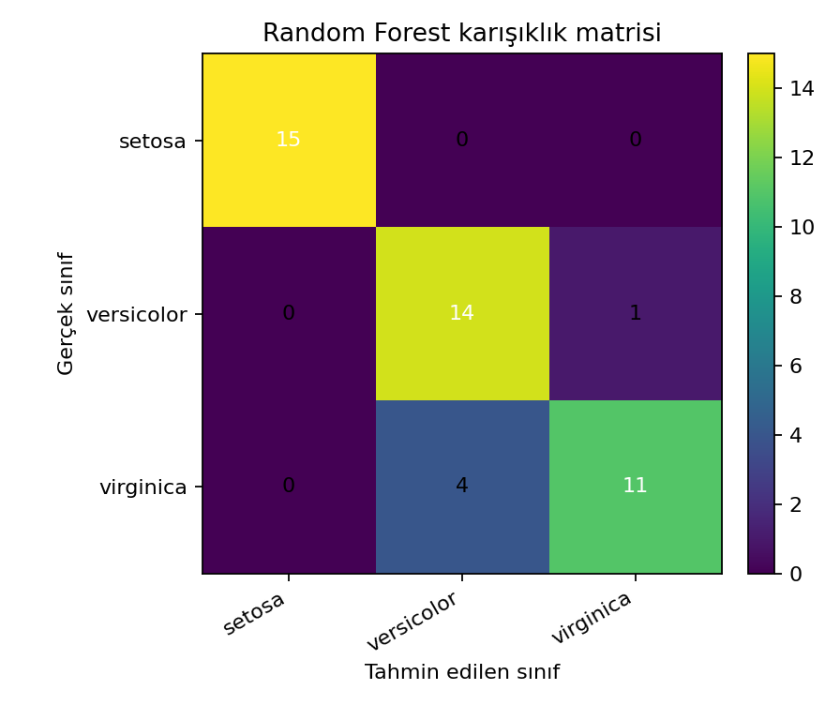
Şekil 6. Random Forest modeli için test verisi üzerinde elde edilen karışıklık matrisi.

Şekil 6’da Random Forest modeline ait karışıklık matrisi gösterilmektedir. Matris incelendiğinde setosa sınıfının model tarafından belirgin biçimde doğru ayrıldığı görülmektedir. Bu sonuç, setosa sınıfının petal uzunluğu ve petal genişliği bakımından diğer iki sınıftan daha net ayrılmasından kaynaklanmaktadır. Buna karşılık olası hataların daha çok versicolor ve virginica sınıfları arasında oluşabileceği değerlendirildi. Bu iki sınıfın bazı ölçüm aralıklarında birbirine yaklaşması, modelin karar verirken daha zorlanmasına neden olabilmektedir.

Karışıklık matrisi üzerinde yapılan inceleme, model değerlendirmesinde hata türlerini görmenin ne kadar önemli olduğunu gösterdi. Örneğin genel başarı değeri yüksek olan bir model, belirli bir sınıfta sistematik hata yapıyor olabilir. Bu nedenle yalnızca “model başarılıdır” demek yerine, modelin hangi sınıflarda güçlü, hangi sınıflarda daha dikkatli yorumlanması gerektiğini belirtmek daha doğru bir yaklaşımdır. Random Forest modelinde de sınıf bazlı sonuçların incelenmesi, modelin genel performansını daha anlamlı biçimde değerlendirmemi sağladı.

Staj Yetkilisinin Adı-Soyadı, İmzası:  Selim ARAS |  | Staj Yapanın Adı-Soyadı, İmzası:  Eren Kaan DEMİR

YAPILAN İŞ: | Çapraz Doğrulama Mantığının Araştırılması |  | TARİH:20.07.2026
On üçüncü iş gününde, model performansının daha güvenilir biçimde değerlendirilebilmesi için çapraz doğrulama yöntemi üzerinde çalıştım. Daha önce eğitim ve test verisi belirli bir oranda ayrılmıştı; ancak bu yöntemde elde edilen sonuçların seçilen rastgele bölmeye bağlı olarak değişebileceği değerlendirildi. Özellikle Iris gibi örnek sayısı sınırlı olan veri setlerinde, tek bir eğitim-test ayrımı üzerinden kesin bir başarı yorumu yapmak yanıltıcı olabilir. Bu nedenle modelin farklı veri bölümleri üzerindeki davranışını incelemek amacıyla çapraz doğrulama yaklaşımı ele alındı.

Bu kapsamda 5 katlı çapraz doğrulama yöntemi incelendi. Veri seti beş parçaya ayrıldığında, her aşamada bu parçalardan biri doğrulama verisi olarak kullanılırken kalan dört parça modelin eğitimi için kullanılmaktadır. Bu işlem beş kez tekrarlandığı için model, farklı eğitim ve doğrulama bölümleri üzerinde test edilmiş olur. Böylece yalnızca tek bir rastgele ayrıma bağlı kalmadan, modelin genel olarak ne kadar kararlı sonuç ürettiği değerlendirilebilir. Şekil 7’de çapraz doğrulama sürecinin temel yapısı gösterilmektedir. Bu görsel, verinin farklı katlarda nasıl kullanıldığını ve her denemede doğrulama bölümünün değiştiğini daha anlaşılır hale getirmiştir.

Çalışma sırasında çapraz doğrulamanın yalnızca ortalama başarı değerini vermekle kalmadığı, aynı zamanda modelin farklı veri bölümlerinde ne kadar tutarlı çalıştığını göstermesi açısından da önemli olduğu anlaşıldı. Örneğin bazı katlarda yüksek, bazı katlarda düşük başarı elde edilmesi modelin veri dağılımına karşı hassas olduğunu gösterebilir. Buna karşılık birbirine yakın doğrulama skorları, modelin daha kararlı ve genellenebilir bir davranış sergilediğine işaret eder. Bu nedenle çapraz doğrulama sonuçlarının raporda yalnızca tek bir değer olarak değil, ortalama ve değişkenlik bilgisiyle birlikte sunulmasının daha doğru olacağı değerlendirildi.

Bu çalışma, küçük veri setleriyle yapılan makine öğrenmesi uygulamalarında değerlendirme yönteminin model seçimi kadar önemli olduğunu göstermiştir. Iris veri seti düzenli ve dengeli bir veri seti olsa da örnek sayısının sınırlı olması, model başarısının daha dikkatli yorumlanmasını gerektirmektedir. Çapraz doğrulama sayesinde modelin farklı veri bölümleri üzerindeki performansı karşılaştırılmış, böylece elde edilen sonuçların daha güvenilir biçimde raporlanabileceği görülmüştür. Bu aşama, ilerleyen model karşılaştırma ve raporlama çalışmalarına daha sağlam bir değerlendirme zemini oluşturmuştur.

Staj Yetkilisinin Adı-Soyadı, İmzası:  Selim ARAS |  | Staj Yapanın Adı-Soyadı, İmzası:  Eren Kaan DEMİR

YAPILAN İŞ: | Parametre Denemeleri ve Model İyileştirme |  | TARİH:21.07.2026
On dördüncü iş gününde, daha önce kurulan makine öğrenmesi modellerinde kullanılan parametrelerin sınıflandırma başarısı üzerindeki etkisini inceledim. Bu aşamada amaç, yalnızca farklı algoritmaları karşılaştırmak değil, aynı algoritmanın farklı parametre değerleriyle nasıl davrandığını gözlemlemekti. Random Forest modeli için n_estimators ve max_depth, KNN modeli için n_neighbors, SVM modeli için ise C ve gamma parametreleri üzerinde denemeler yapıldı. Her parametrenin modelin öğrenme davranışını farklı biçimde etkilediği görüldü.

Random Forest modelinde n_estimators değerinin artırılması, modelin daha fazla karar ağacından oluşmasını sağlamaktadır. Ancak ağaç sayısının artırılması her zaman anlamlı bir başarı artışı sağlamamaktadır; belirli bir noktadan sonra eğitim süresi artarken başarı değerleri çok az değişebilmektedir. max_depth parametresi ise ağaçların ne kadar derinleşeceğini belirlediği için model karmaşıklığı üzerinde doğrudan etkilidir. Çok düşük derinlik değerleri modelin veriyi yeterince öğrenememesine, çok yüksek değerler ise eğitim verisine fazla uyum sağlamasına yol açabilir.

KNN modelinde n_neighbors parametresi yeniden ele alındı. Komşu sayısı küçük seçildiğinde modelin yerel örneklere fazla duyarlı hale geldiği, komşu sayısı artırıldığında ise karar sınırlarının daha yumuşak oluştuğu gözlemlendi. SVM modelinde ise C ve gamma değerlerinin karar sınırının esnekliğini etkilediği görüldü. Özellikle gamma değerinin yüksek seçilmesi modelin veri noktalarına fazla hassas davranmasına neden olabilirken, düşük değerlerde model daha genel bir karar sınırı oluşturmaktadır. Bu incelemeler, parametrelerin yalnızca teknik ayarlar olmadığını, modelin öğrenme biçimini doğrudan belirlediğini göstermiştir.

Parametre denemeleri sırasında düzenli kayıt tutmanın önemli olduğu anlaşıldı. Hangi modelin hangi parametrelerle çalıştırıldığı, hangi eğitim-test ayrımının kullanıldığı, doğruluk, F1-score ve çapraz doğrulama sonuçlarının ne olduğu tablo halinde kaydedildi. Bu kayıtlar sayesinde sonuçların rastgele yorumlanması yerine, hangi değişikliğin modele nasıl etki ettiği daha açık biçimde takip edilebildi. Ayrıca aynı deneyin daha sonra tekrar çalıştırılabilmesi için kullanılan parametrelerin, random_state değerlerinin ve değerlendirme metriklerinin not edilmesi gerektiği görüldü.

Bugünkü çalışma, model iyileştirme sürecinin rastgele parametre denemelerinden ibaret olmadığını gösterdi. Bir parametrenin başarıyı artırması, modelin her durumda daha iyi hale geldiği anlamına gelmemektedir. Aşırı öğrenme riski, eğitim-test ayrımına bağımlılık ve test verisinin sürekli karar verme amacıyla kullanılması gibi durumlar değerlendirme güvenilirliğini azaltabilir. Bu nedenle parametre aramalarının doğrulama verisi, çapraz doğrulama veya grid search gibi daha sistematik yöntemlerle yürütülmesi gerektiği değerlendirildi.

Staj Yetkilisinin Adı-Soyadı, İmzası:  Selim ARAS |  | Staj Yapanın Adı-Soyadı, İmzası:  Eren Kaan DEMİR

YAPILAN İŞ: | 5 Katlı Çapraz Doğrulama Sonuçlarının Raporlanması |  | TARİH:22.07.2026
On beşinci iş gününde, Random Forest modelinin yalnızca tek bir eğitim-test ayrımı üzerindeki başarısını değil, farklı veri bölümleri karşısındaki kararlılığını da değerlendirmek amacıyla 5 katlı çapraz doğrulama sonuçlarını hesapladım. Bu işlemde veri seti beş parçaya ayrıldı ve her aşamada farklı bir parça doğrulama verisi olarak kullanıldı. Kalan parçalarla model eğitildi ve her kat için ayrı doğruluk değeri elde edildi. Böylece modelin başarısının yalnızca belirli bir rastgele bölmeye bağlı olup olmadığı daha sağlıklı biçimde incelenebildi.

Elde edilen kat bazlı doğruluk değerleri ayrı ayrı kaydedildi ve daha sonra bu değerlerin ortalaması ile standart sapması hesaplandı. Ortalama doğruluk değeri modelin genel başarı düzeyi hakkında bilgi verirken, standart sapma değeri modelin farklı veri bölümlerinde ne kadar değişken performans gösterdiğini anlamak için kullanıldı. Standart sapmanın düşük olması, modelin farklı doğrulama katlarında benzer sonuçlar ürettiğini ve daha kararlı davrandığını göstermektedir. Bu nedenle çapraz doğrulama sonuçlarının yalnızca tek bir skor olarak değil, değişkenlik bilgisiyle birlikte raporlanması gerektiği görüldü.
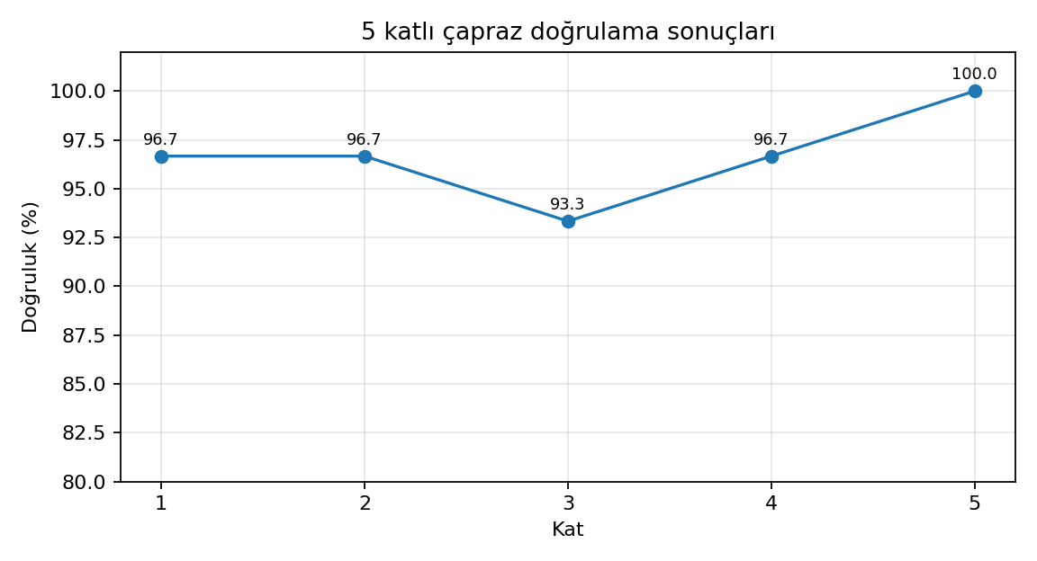
Şekil 7. Random Forest modeli için 5 katlı çapraz doğrulama doğruluk sonuçları.

Şekil 7’de Random Forest modeli için 5 katlı çapraz doğrulama sonucunda elde edilen doğruluk değerleri gösterilmektedir. Grafikte katlara ait başarı değerlerinin birbirine yakın seyretmesi, modelin farklı veri bölümleri üzerinde genel olarak tutarlı bir performans sergilediğine işaret etmektedir. Bununla birlikte, yalnızca grafiğe bakarak kesin bir genelleme yapmak yerine, ortalama başarı ve standart sapma değerleriyle birlikte yorum yapılmasının daha doğru olduğu değerlendirildi. Bu yaklaşım, model performansının daha denetlenebilir ve açıklanabilir biçimde sunulmasını sağlamaktadır.

Bugünkü çalışmada dikkatimi çeken en önemli nokta, model raporlamasında en yüksek başarı değerini öne çıkarmanın tek başına yeterli ve doğru bir yaklaşım olmamasıdır. Profesyonel bir makine öğrenmesi raporunda kullanılan veri ayrımı, doğrulama yöntemi, metrikler, ortalama performans ve sonuçların değişkenliği açık biçimde belirtilmelidir. Bu nedenle çapraz doğrulama sonuçları hem tablo hem de grafik olarak düzenlenmiş, rapor bölümüne aktarılabilecek biçimde hazırlanmıştır. Bu çalışma, model değerlendirme sürecinde güvenilirliğin yalnızca yüksek skorla değil, sonucun nasıl elde edildiğinin şeffaf biçimde açıklanmasıyla sağlandığını göstermiştir.

Staj Yetkilisinin Adı-Soyadı, İmzası:  Selim ARAS |  | Staj Yapanın Adı-Soyadı, İmzası:  Eren Kaan DEMİR

YAPILAN İŞ: | Özellik Önem Düzeylerinin İncelenmesi |  | TARİH:23.07.2026
On altıncı iş gününde, Random Forest modelinin tahmin üretirken hangi değişkenlerden daha fazla yararlandığını anlamak amacıyla özellik önem düzeylerini inceledim. Önceki günlerde modelin doğruluk, sınıflandırma raporu, karışıklık matrisi ve çapraz doğrulama sonuçları değerlendirilmişti. Bugünkü çalışma ise modelin yalnızca ne kadar başarılı olduğunu değil, bu başarıyı hangi özellikler üzerinden elde ettiğini yorumlamaya yönelikti. Bu nedenle Random Forest algoritmasının sağladığı özellik önem değerleri çıkarıldı ve her bir değişkenin sınıflandırma sürecindeki katkısı karşılaştırıldı.
Özellik önem düzeyleri, modelin karar verirken hangi değişkenleri daha etkili kullandığı hakkında fikir vermektedir. Ancak bu değerlerin doğrudan nedensellik anlamına gelmediği özellikle belirtildi. Başka bir ifadeyle, bir özelliğin önem değerinin yüksek olması, o özelliğin tek başına sınıfı belirlediği anlamına gelmez; modelin karar ağaçları içerisinde o değişkenden daha fazla yararlandığını gösterir. Bu ayrım, makine öğrenmesi sonuçlarını yorumlarken teknik doğruluk kadar kavramsal dikkat gerektiğini de göstermiştir.
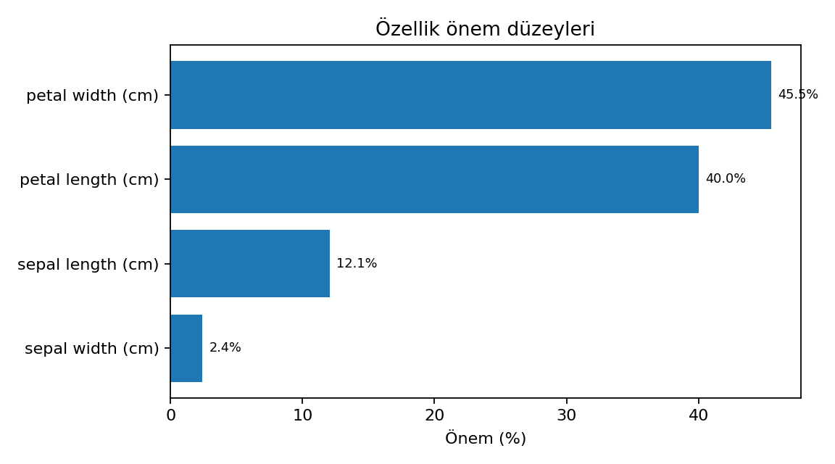
Şekil 8. Random Forest modelinde özelliklerin sınıflandırmaya katkı düzeyleri.

Şekil 8’de Iris veri setindeki özelliklerin sınıflandırmaya katkı düzeyleri gösterilmektedir. Grafik incelendiğinde petal length ve petal width özelliklerinin daha yüksek önem değerlerine sahip olduğu görülmektedir. Buna karşılık sepal length ve sepal width ölçülerinin modele görece daha düşük katkı sunduğu anlaşılmaktadır. Bu sonuç, daha önce yapılan keşifsel veri analiziyle uyumludur. Çünkü petal ölçülerinin özellikle setosa sınıfını diğer sınıflardan ayırmada daha belirgin dağılım gösterdiği, versicolor ve virginica ayrımında da önemli ipuçları sunduğu gözlemlenmişti.
Bu aşamada grafik çıktısının raporlanabilir biçimde düzenlenmesine de dikkat edildi. Grafik başlığının açık olması, eksen etiketlerinin anlaşılır yazılması ve her özelliğin katkı düzeyinin okunabilir şekilde gösterilmesi gerektiği değerlendirildi. Böylece elde edilen görsel yalnızca teknik bir çıktı olmaktan çıkarılarak raporda kullanılabilecek açıklayıcı bir kanıt haline getirildi. Model sonuçlarının grafiklerle desteklenmesi, hem yazılım geliştirme sürecinin izlenebilirliğini artırmakta hem de teknik olmayan okuyucuların sonuçları daha kolay anlamasına katkı sağlamaktadır.

Staj Yetkilisinin Adı-Soyadı, İmzası:  Selim ARAS |  | Staj Yapanın Adı-Soyadı, İmzası:  Eren Kaan DEMİR

YAPILAN İŞ: | Özellik Önem Düzeylerinin İncelenmesi |  | TARİH:24.07.2026
On yedinci iş gününde, eğitim süreci tamamlanan makine öğrenmesi modelinin proje içerisinde yeniden kullanılabilir bir bileşen haline getirilmesi üzerinde çalıştım. Daha önce model eğitimi, performans değerlendirme, karışıklık matrisi, çapraz doğrulama ve özellik önem analizi gibi adımlar tamamlanmıştı. Bu aşamada ise seçilen modelin yalnızca çalışma anında bellekte kalan bir çıktı olmaması, daha sonra tekrar yüklenip tahmin yapabilecek şekilde dosya olarak saklanması hedeflendi. Bu amaçla joblib kütüphanesi kullanılarak model dosyası models klasörü içerisine kaydedildi.

Model kaydedildikten sonra ayrı bir Python dosyası oluşturularak kayıtlı modelin tekrar yüklenmesi denendi. Bu dosyada örnek Iris ölçüm değerleri tanımlandı ve modelin bu ölçümler üzerinden tür tahmini üretmesi sağlandı. Böylece eğitilen modelin yalnızca eğitim scripti içerisinde değil, bağımsız bir tahmin dosyası üzerinden de çalıştırılabildiği görüldü. Bu çalışma, makine öğrenmesi modelinin geliştirme aşamasından çıkıp uygulama içerisinde kullanılabilecek bir yazılım parçasına dönüştürülmesi açısından önemli bir adımdı.

Bu süreçte dikkat edilmesi gereken en önemli noktalardan biri, yalnızca model dosyasının kaydedilmesinin her zaman yeterli olmamasıdır. Eğitim sırasında StandardScaler gibi bir ön işleme adımı kullanılmışsa, tahmin aşamasında da aynı dönüşümün aynı parametrelerle uygulanması gerekir. Aksi durumda modele verilen yeni örnekler, eğitim sırasında kullanılan veri yapısından farklı bir ölçekte olacağı için tahmin sonuçları güvenilir olmayabilir. Bu nedenle model ile ön işleme adımlarının birlikte tutulduğu pipeline yapısının kaydedilmesi daha doğru ve güvenli bir yaklaşım olarak değerlendirildi.

Model dosyasının adlandırılması ve proje klasöründeki konumu da ayrıca ele alındı. Dosya adında model türü, veri seti adı ve sürüm bilgisinin bulunmasının ilerleyen aşamalarda karışıklığı önleyeceği belirtildi. Örneğin yalnızca model.pkl gibi genel bir adlandırma yerine, random_forest_iris_v1.joblib benzeri bir isimlendirmenin daha açıklayıcı olduğu görüldü. Bunun yanında modelin hangi veriyle eğitildiği, hangi parametrelerle oluşturulduğu ve hangi performans değerlerine ulaştığı kısa bir not dosyasında belirtilerek modelin daha sonra incelenebilir olması sağlandı.

Bu çalışmada makine öğrenmesi modelinin eğitildikten sonra doğrudan tamamlanmış sayılmadığını, kullanılabilir hale getirilmesi için kayıt, yükleme, sürümleme ve dokümantasyon adımlarının da gerekli olduğunu gördüm. Özellikle yazılım projelerinde modelin başka geliştiriciler tarafından da anlaşılabilir ve tekrar çalıştırılabilir olması önemlidir. Bu nedenle model dosyasının düzenli saklanması, ön işleme adımlarıyla birlikte korunması ve kullanım talimatlarının açık biçimde yazılması, profesyonel ve sürdürülebilir bir geliştirme sürecinin parçası olarak değerlendirilmiştir.

Staj Yetkilisinin Adı-Soyadı, İmzası:  Selim ARAS |  | Staj Yapanın Adı-Soyadı, İmzası:  Eren Kaan DEMİR

YAPILAN İŞ: | Basit Tahmin Arayüzü Tasarımı |  | TARİH:27.07.2026
On sekizinci iş gününde, eğitilen makine öğrenmesi modelinin yalnızca kod ortamında çalışan bir yapı olarak kalmaması, basit bir kullanıcı arayüzü üzerinden nasıl kullanılabileceği üzerine çalıştım. Bu kapsamda, kullanıcının Iris çiçeğine ait dört ölçüm değerini girebileceği sade bir form tasarımı planlandı. Formda sepal length, sepal width, petal length ve petal width alanlarının yer alması; bu değerlerin modele gönderilerek tahmin edilen Iris türünün ekranda gösterilmesi hedeflendi. Böylece daha önce geliştirilen sınıflandırma modelinin, son kullanıcı tarafından anlaşılabilir bir yazılım bileşeni hâline nasıl getirilebileceği değerlendirilmiş oldu.

Arayüz tasarımı yapılırken ilk dikkat edilen konu, giriş alanlarının açık ve anlaşılır biçimde etiketlenmesiydi. Kullanıcının hangi alana hangi ölçümü gireceğini kolayca anlayabilmesi için alan adlarının yanında ölçü birimlerinin de belirtilmesi gerektiği görüldü. Ayrıca formun yalnızca veri alan bir yapı olmaması, hatalı girişlere karşı kullanıcıyı yönlendiren bir tasarıma sahip olması gerektiği değerlendirildi. Örneğin sayısal alanlara metin girilmesi, ölçüm alanlarının boş bırakılması, negatif değer yazılması veya gerçekçi olmayan çok büyük değerlerin girilmesi durumunda kullanıcıya açıklayıcı uyarı verilmesi planlandı.

Bu aşamada kullanıcı arayüzü ile model arasındaki veri akışı da incelendi. Formdan alınan değerlerin önce doğrulama kontrollerinden geçirilmesi, ardından modelin beklediği sıraya uygun biçimde dizi veya tablo yapısına dönüştürülmesi gerektiği görüldü. Özellikle modelin eğitim sırasında kullandığı özellik sırasının tahmin sırasında da korunması önemlidir. Aksi durumda doğru değerler girilmiş olsa bile modele yanlış sırada veri gönderileceği için tahmin sonucu hatalı olabilir. Bu nedenle arayüz tarafında girilen veriler ile model giriş formatı arasındaki uyumun dikkatle kontrol edilmesi gerektiği anlaşıldı.

Tahmin sonucunun kullanıcıya nasıl sunulacağı da ayrıca değerlendirildi. Yalnızca sınıf adını ekrana yazdırmak yerine, “Tahmin edilen Iris türü: setosa” gibi açık bir ifade kullanmanın daha anlaşılır olacağı görüldü. Ayrıca ilerleyen aşamalarda modelin tahmin olasılıklarının da gösterilebileceği, ancak bunun kullanıcıyı yanıltmayacak sade bir dille açıklanması gerektiği değerlendirildi. Bu yaklaşım, makine öğrenmesi modelinin teknik çıktısını kullanıcı açısından anlamlı bir bilgiye dönüştürmeyi amaçlamaktadır.
Bugünkü çalışma, makine öğrenmesi tabanlı bir uygulamada modelin başarılı çalışmasının tek başına yeterli olmadığını gösterdi. Modelin son kullanıcı tarafından güvenli, anlaşılır ve hatasız biçimde kullanılabilmesi için arayüz tasarımı, giriş doğrulama kontrolleri, veri formatı uyumu ve sonuçların açık biçimde gösterilmesi gerekmektedir. Bu nedenle yazılım geliştirme sürecinde arka plandaki algoritma ile kullanıcıya sunulan ekranın birlikte düşünülmesi gerektiğini öğrendim.

Staj Yetkilisinin Adı-Soyadı, İmzası:  Selim ARAS |  | Staj Yapanın Adı-Soyadı, İmzası:  Eren Kaan DEMİR

YAPILAN İŞ: | Raporlama, Dokümantasyon ve Teslim Paketi - 1 |  | TARİH:28.07.2026
On dokuzuncu iş gününde, staj süresince geliştirilen Iris veri seti tabanlı makine öğrenmesi çalışmasının raporlanması ve teslim edilebilir hale getirilmesi üzerine odaklandım. Önceki günlerde yapılan veri inceleme, ön işleme, model eğitimi, model karşılaştırması, performans değerlendirmesi, çapraz doğrulama ve model kaydetme adımları bir bütün olarak ele alındı. Bu adımların yalnızca kod dosyalarında kalmaması, çalışmayı inceleyecek başka bir geliştiricinin ya da teknik değerlendiricinin süreci baştan sona takip edebilmesi için düzenli biçimde dokümante edilmesi gerektiği değerlendirildi.

Rapor hazırlama sürecinde ilk olarak kullanılan veri seti tanıtıldı. Iris veri setinde yer alan özellikler, hedef sınıflar ve problemin çok sınıflı sınıflandırma yapısı açıklandı. Ardından veri ön işleme adımları, eğitim-test ayrımı, kullanılan random_state değeri, denenen makine öğrenmesi modelleri ve değerlendirme metrikleri sırasıyla yazıldı. Bu noktada raporun yalnızca sonuçları listeleyen bir belge olmaması gerektiği fark edildi. Her modelin neden denendiği, hangi metriklerle değerlendirildiği ve sonuçların nasıl yorumlandığı kısa fakat anlaşılır açıklamalarla desteklendi.

Staj Yetkilisinin Adı-Soyadı, İmzası:  Selim ARAS |  | Staj Yapanın Adı-Soyadı, İmzası:  Eren Kaan DEMİR

YAPILAN İŞ: | Raporlama, Dokümantasyon ve Teslim Paketi - 2 |  | TARİH:28.07.2026
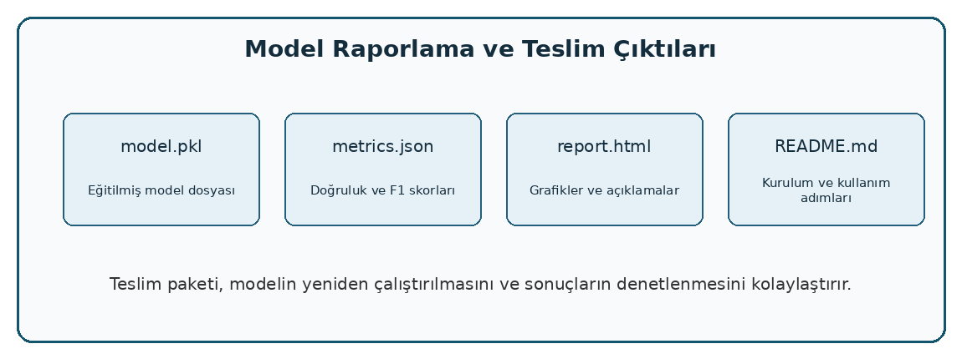
Şekil 9. Model geliştirme süreci sonunda hazırlanan raporlama ve teslim çıktıları.

Raporun görsel çıktılarla desteklenmesine de dikkat edildi. Daha önce oluşturulan dağılım grafikleri, model karşılaştırma grafiği, karışıklık matrisi, çapraz doğrulama grafiği ve özellik önem grafiği ilgili açıklamalarla birlikte düzenlendi. Şekil 9’da model geliştirme sürecinin sonunda oluşturulan temel teslim çıktıları gösterilmektedir. Bu çıktılar arasında eğitilmiş model dosyası, metriklerin kaydedildiği JSON dosyası, grafiklerin bulunduğu rapor klasörü ve projenin nasıl çalıştırılacağını açıklayan README dosyası yer almaktadır. Bu yapı sayesinde çalışma, yalnızca geliştiren kişi tarafından değil, projeyi devralacak başka bir yazılımcı tarafından da anlaşılabilir hale getirilmiştir.

Dokümantasyon hazırlanırken gereksiz tekrar yapmamaya, ancak kritik teknik bilgileri eksik bırakmamaya özen gösterdim. Kullanılan kütüphaneler, klasör yapısı, modelin nasıl eğitildiği, model dosyasının nasıl yükleneceği ve örnek tahmin işleminin nasıl yapılacağı açık biçimde belirtildi. Ayrıca elde edilen başarı değerlerinin yalnızca Iris veri seti ve kullanılan deney kurgusu için geçerli olduğu ifade edildi. Böylece sonuçların abartılı veya bağlamından kopuk biçimde sunulmasının önüne geçilmeye çalışıldı.

Bu çalışma, profesyonel yazılım geliştirmede dokümantasyonun kod kadar önemli olduğunu göstermiştir. Bir proje teknik olarak çalışıyor olsa bile, nasıl kurulduğu, hangi bağımlılıklarla çalıştığı, modelin hangi veriyle eğitildiği ve sonuçların nasıl üretildiği açık biçimde yazılmadığında sürdürülebilirliği azalır. Bu nedenle gün sonunda rapor dosyaları, grafik çıktıları, model dosyası ve kullanım notları düzenlenerek teslim edilebilir bir proje paketi haline getirildi.

Staj Yetkilisinin Adı-Soyadı, İmzası:  Selim ARAS |  | Staj Yapanın Adı-Soyadı, İmzası:  Eren Kaan DEMİR

YAPILAN İŞ: | Genel Değerlendirme ve Kod Temizliği |  | TARİH:29.07.2026
Stajın son iş gününde proje dosyalarını genel olarak gözden geçirdim. Kullanılmayan kod parçaları temizlendi, değişken adları daha anlaşılır hale getirildi ve fonksiyonların görevleri kısa açıklamalarla belirtildi. Ayrıca model eğitimi, değerlendirme ve raporlama dosyalarının birbirinden ayrılması sağlandı. Böylece projenin daha okunabilir ve sürdürülebilir bir yapıya kavuşması hedeflendi.

Son değerlendirme kapsamında elde edilen model sonuçları, grafikler ve rapor dosyaları mentörümle birlikte incelendi. Çalışmanın eğitim amaçlı bir makine öğrenmesi uygulaması olduğu, ancak gerçek projelerde veri kalitesi, etik izinler, güvenlik, model güncelleme ve izleme süreçlerinin daha ayrıntılı ele alınması gerektiği belirtildi. Ayrıca sonuçların yalnızca Iris veri setiyle sınırlı olduğu ve farklı veri setlerine doğrudan genellenemeyeceği vurgulandı.

Bu staj süreci sonunda Python tabanlı makine öğrenmesi iş akışını, veri analizi ve model değerlendirme adımlarını uygulamalı olarak öğrenmiş oldum. Teknik araçları kullanma, bağımsız araştırma yapma, sonuçları raporlama, veri güvenliği farkındalığı ve profesyonel çalışma disiplini açısından önemli kazanımlar edindim.

Staj Yetkilisinin Adı-Soyadı, İmzası:  Selim ARAS |  | Staj Yapanın Adı-Soyadı, İmzası:  Eren Kaan DEMİR

